 | Rēzeknes novada dome  Reģ.Nr.90009112679  Atbrīvošanas aleja 95A, Rēzekne, LV – 4601,  Tel. 646 22238; 646 22231, Fax. 646 25935,  e–pasts: info@rezeknesnovads.lv  Informācija internetā: http://www.rezeknesnovads.lv
APSTIPRINĀTI
Rēzeknes novada domes
2026.gada 20.augusta sēdē
(prot. Nr.2026/DS-18, 3.§, 2.punkts)

Rēzeknes novada pašvaldībai piederošās kustamās mantas –kailcirtes cirsmas, kas atrodas nekustamajā īpašumā „Mežvidus” ar kadastra Nr. 7888 004 0384, “Druvnieki” ar kadastra Nr. 7888 010 0050 Silmalas pagastā, nekustamajā īpašumā „Dzeguze” ar kadastra Nr. 7876 006 0526 Ozolaines pagastā un nekustamajā īpašumā „Kamanes” ar kadastra Nr. 7852 002 0142 Feimaņu pagastā, pārdošanu elektroniskā izsolē ar augšupejošu soli
ELEKTRONISKĀS IZSOLES NOTEIKUMI

- Vispārīgie noteikumi
  - Šie noteikumi paredz kārtību, kādā organizējama Rēzeknes novada pašvaldībai piederošās kustamās mantas –kailcirtes cirsmas, kas atrodas nekustamajā īpašumā „Mežvidus” ar kadastra Nr. 7888 004 0384 zemes vienības ar kadastra apzīmējumu 7888 004 0383 1.kvartāla meža nogabalā Nr. 3, 5, un 6, nekustamajā īpašumā “Druvnieki” ar kadastra Nr. 7888 010 0050, zemes vienības ar kadastra apzīmējumu 7888 010 0050 1. kvartāla meža nogabalā Nr. 3 un 4., Silmalas pagastā, un nekustamā īpašumā „Dzeguze” ar kadastra Nr. 7876 006 0526 zemes vienības ar kadastra apzīmējumu 7852 006 0602 1.kvartāla meža nogabalā Nr. 1, 2 un 4., Ozolaines pagastā, kā arī nekustamā īpašumā „Kamanes” ar kadastra Nr. 7852 002 0142 zemes vienības ar kadastra apzīmējumu 7852 002 0184 1.kvartāla meža nogabalā Nr. 1, 2, 4, un 5., Feimaņu pagastā atsavināšanas procedūra, pārdodot elektroniskā izsolē. Izsoli organizē atbilstoši Publiskas personas mantas atsavināšanas likumam, kas reglamentē jautājumus, kuri nav noteikti šajos noteikumos un Rēzeknes novada pašvaldības domes 2026.gada 20.augusta lēmumā.
  - Izsoli organizē un vada Rēzeknes novada domes izveidotā izsoles komisija.
  - Pašvaldības kustamās mantas - kailcirtes cirsmas, kas atrodas nekustamajā īpašumā „Mežvidus” ar kadastra Nr. 7888 004 0384 zemes vienības ar kadastra apzīmējumu 7888 004 0383 1.kvartāla meža nogabalā Nr. 3, 5, un 6, nekustamajā īpašumā “Druvnieki” ar kadastra Nr. 7888 010 0050, zemes vienības ar kadastra apzīmējumu 7888 010 0050 1. kvartāla meža nogabalā Nr. 3 un 4., Silmalas pagastā, un nekustamā īpašumā „Dzeguze” ar kadastra Nr. 7876 006 0526 zemes vienības ar kadastra apzīmējumu 7852 006 0602 1.kvartāla meža nogabalā Nr. 1, 2 un 4., Ozolaines pagastā, kā arī nekustamā īpašumā „Kamanes” ar kadastra Nr. 7852 002 0142 zemes vienības ar kadastra apzīmējumu 7852 002 0184 1.kvartāla meža nogabalā Nr. 1, 2, 4, un 5., Feimaņu pagastā - EUR 55 600,00 (piecdesmit pieci tūkstoši seši simti euro 00 centi). PVN tiks piemērots atbilstoši Pievienotā vērtības nodokļa likuma 141.panta nosacījumiem. Visa nosolītā kustamās mantas cena tiek samaksāta euro.
  - Izsoles objekts ir pašvaldības kustamā manta - kailcirtes cirsma kas atrodas nekustamajā īpašumā „Mežvidus” ar kadastra Nr. 7888 004 0384 zemes vienības ar kadastra apzīmējumu 7888 004 0383 1.kvartāla meža nogabalā Nr. 3, 5, un 6, nekustamajā īpašumā “Druvnieki” ar kadastra Nr. 7888 010 0050, zemes vienības ar kadastra apzīmējumu 7888 010 0050 1. kvartāla meža nogabalā Nr. 3 un 4., Silmalas pagastā, un nekustamā īpašumā „Dzeguze” ar kadastra Nr. 7876 006 0526 zemes vienības ar kadastra apzīmējumu 7852 006 0602 1.kvartāla meža nogabalā Nr. 1, 2 un 4., Ozolaines pagastā, kā arī nekustamā īpašumā „Kamanes” ar kadastra Nr. 7852 002 0142 zemes vienības ar kadastra apzīmējumu 7852 002 0184 1.kvartāla meža nogabalā Nr. 1, 2, 4, un 5., Feimaņu pagastā.
  - APLIECINĀJUMS NR. 505054430 KOKU CIRŠANAI: (Apliecinājums derīgs no 2026.gada 10.jūnija līdz 2028.gada 31.decembrim). Nekustamais īpašums „Mežvidus” ar kadastra Nr. 7888 004 0384.
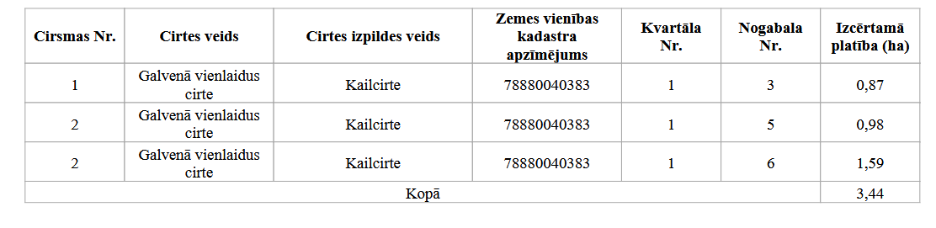

  - 1. APLIECINĀJUMS NR.294025315 KOKU CIRŠANAI: (Apliecinājums derīgs no 2026.gada 10.jūnija līdz 2028.gada 31.decembrim). Nekustamais īpašums “Druvnieki” ar kadastra Nr. 7888 010 0050.
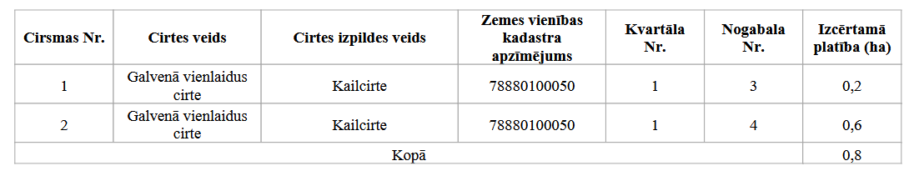

1.5.2. APLIECINĀJUMS NR. 377747269 KOKU CIRŠANAI: (Apliecinājums derīgs no
2026.gada 12.jūnija līdz 2028.gada 31.decembrim). Nekustamais īpašums „Dzeguze”
ar kadastra Nr.7876 006 0526.
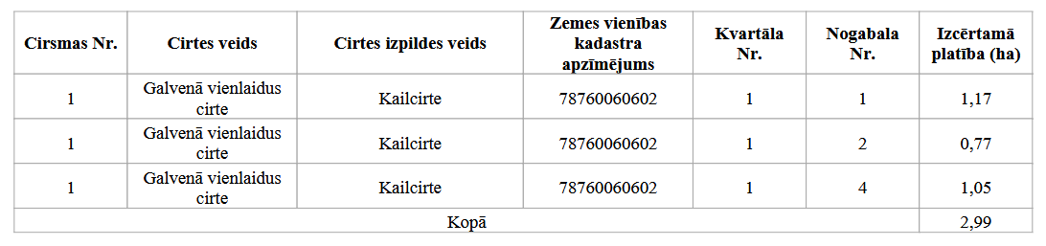
1.5.3. APLIECINĀJUMS NR. 325343412 KOKU CIRŠANAI: (Apliecinājums derīgs no
2026.gada 9.jūnija līdz 2028.gada 31.decembrim). Nekustamais īpašums „ Kamanes”
ar kadastra Nr.7852 002 0142.
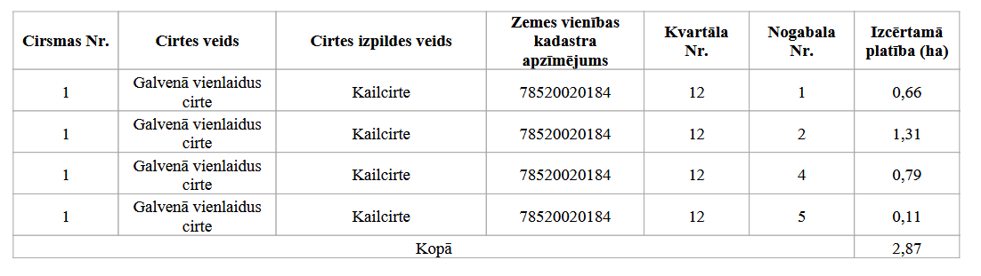
  - Izsoles solis – EUR 2000,00 (divi tūkstoši euro, 00 centi).
  - Nodrošinājuma nauda – 10 % no nekustamā īpašuma nosacītās cenas, t.i. EUR 5 560,00 (pieci tūkstoši pieci simti sešdesmit euro, 00 centi), ieskaitāma Rēzeknes novada pašvaldības, Atbrīvošanas aleja 95a, Rēzekne, Reģ.Nr.90009112679, kontā Nr.LV79TREL980257006400B, Valsts Kase, TRELLV22. Nodrošinājums uzskatāms par iesniegtu, ja attiecīgā naudas summa ir ieskaitīta norādītajā bankas kontā.
  - Maksa par dalību e-izsolē – EUR 20,00 (divdesmit euro, 00 centi), kas jāieskaita Tiesu administrācijas norēķinu kontā.
  - Sludinājumi par šajos noteikumos minēto izsoli publicējami laikrakstā „Latvijas Vēstnesis”, laikrakstā “Rēzeknes Vēstis” un Rēzeknes novada pašvaldības mājas lapā.
  - Ar izsoles noteikumiem var iepazīties elektroniski Rēzeknes novada pašvaldības mājas lapā www.rezeknesnovads.lv un https://izsoles.ta.gov.lv .
  - Izsoles rezultātus apstiprina Rēzeknes novada dome.
  - Lēmumu par atkārtotu izsoli vai atsavināšanas procesa pārtraukšanu pieņem Rēzeknes novada dome.

- Nekustamā īpašuma raksturojums
2.1. Pašvaldības kustamā manta - kailcirtes cirsma, kas atrodas nekustamajā īpašumā „Mežvidus” ar kadastra Nr. 7888 004 0384 zemes vienības ar kadastra apzīmējumu 7888 004 0383 1.kvartāla meža nogabalā Nr. 3, 5, un 6, nekustamajā īpašumā “Druvnieki” ar kadastra Nr. 7888 010 0050, zemes vienības ar kadastra apzīmējumu 7888 010 0050 1. kvartāla meža nogabalā Nr. 3 un 4., Silmalas pagastā, un nekustamā īpašumā „Dzeguze” ar kadastra Nr. 7876 006 0526 zemes vienības ar kadastra apzīmējumu 7852 006 0602 1.kvartāla meža nogabalā Nr. 1, 2 un 4., Ozolaines pagastā, kā arī nekustamā īpašumā „Kamanes” ar kadastra Nr. 7852 002 0142 zemes vienības ar kadastra apzīmējumu 7852 002 0184 1.kvartāla meža nogabalā Nr. 1, 2, 4, un 5., Feimaņu pagastā.
2.2. Izsoles objekta apskate saskaņojama pa tālruni -20221846 (Gatis Pučka) vai 29171121 (Jānis Krasnais).

- Izsoles dalībnieki
  - Par izsoles dalībnieku var kļūt jebkura fiziska vai juridiska persona, kurai ir tiesības iegūt Latvijas Republikā nekustamo īpašumu, un kura līdz reģistrācijas brīdim ir iemaksājusi šo noteikumu 1.6.punktā minēto nodrošinājumu un autorizēta dalībai izsolē.
  - Izsoles dalībniekam nedrīkst būt pasludināta maksātnespēja, tiem nav uzsākts likvidācijas process, to saimnieciskā darbība nav apturēta vai pārtraukta, vai nav uzsākta tiesvedība par darbības izbeigšanu, maksātnespēju vai bankrotu.
  - Izsoles dalībnieks tiek izslēgts no dalības Izsolē kurš (vai juridiskās personas valdes vai padomes loceklis, patiesā labuma guvējs, pārstāvēttiesīgā persona vai prokūrists, vai persona, kura ir pilnvarota pārstāvēt juridisko personu darbībās, kas saistītas ar filiāli) ir iekļauts Apvienoto Nāciju Organizācijas vai Eiropas Savienības, vai citas starptautiskās organizācijas, kuras dalībvalsts ir Latvijas Republika, sankciju sarakstos un uz to tiek piemērotas sankcijas Latvijas Republikas normatīvajos aktos noteiktajā kārtībā.

- Izsoles pretendentu reģistrācija Izsoļu dalībnieku reģistrā
  - Pretendentu pieteikšanās notiek no 2026.gada 31.augusta plkst. 13:00 līdz 2026.gada 20.septembrim plkst.23:59 elektronisko izsoļu vietnē https://izsoles.ta.gov.lv uzturētā izsoļu dalībnieku reģistrā pēc oficiāla paziņojuma par izsoli publicēšanas Latvijas Republikas oficiālajā izdevumā “Latvijas Vēstnesis” tīmekļa vietnē www.vestnesis.lv
  - Izsoles pretendenti - fiziskas personas, kuras vēlas savā vai cita vārdā vai juridiskās personas vārdā pieteikties izsolei, elektronisko izsoļu vietnē https://izsoles.ta.gov.lv norāda:
    - Fiziska persona:
      - Vārdu, uzvārdu;
      - Personas kodu vai dzimšanas datumu (persona, kurai nav piešķirts personas kods);
      - Kontaktadresi;
      - Personu apliecinoša dokumenta veidu un numuru;
      - Norēķinu rekvizītus (kredītiestādes konta numurs, uz kuru personai atmaksājama nodrošinājuma summa);
      - Personas papildu kontaktinformāciju – elektroniskā pasta adresi un tālruņa numuru (ja tāds ir).
    - Fiziska persona, kura pārstāv citu fizisku vai juridisku personu, papildus punktā norādītajam, sniedz informāciju par:
      - Pārstāvamās personas veidu;
      - Vārdu, uzvārdu fiziskai personai vai nosaukumu juridiskai personai;
      - Personas kodu vai dzimšanas datumu (ārzemniekam) fiziskai personai vai reģistrācijas numuru juridiskai personai;
      - Kontaktadresi;
      - Personu apliecinoša dokumenta veidu un numuru fiziskai personai;
      - Informāciju par notariāli apliecinātu pilnvaru, ja reģistrēts lietotājs izsolē pārstāv citu fizisku personu, vai informāciju par rakstiski noformētu pilnvaru vai dokumentu, kas apliecina reģistrēta lietotāja tiesības pārstāvēt juridisku personu bez īpaša pilnvarojuma, ja reģistrēts lietotājs pārstāv juridisku personu;
      - Informāciju par pilnvarojuma apjomu (pārstāvības tiesības konkrētai izsolei, vairākām konkrētām izsolēm, uz noteiktu laiku, pastāvīgi);
      - Attiecīgās lēmējinstitūcijas lēmumu par nekustamā īpašuma iegādi juridiskajai personai.
  - Reģistrējoties Izsoļu dalībnieku reģistrā, persona iepazīstas ar elektronisko izsoļu vietnes lietošanas noteikumiem un apliecina noteikumu ievērošanu, kā arī par sevi sniegto datu pareizību.
  - Ziņas par personu iekļauj Izsoļu dalībnieku reģistrā, pamatojoties uz personas iesniegumu. Iesniegumu persona iesniedz patstāvīgi, izmantojot elektronisko izsoļu vietnē pieejamo elektronisko pakalpojumu “Par e-izsoļu vietnes dalībnieka dalību konkrētā izsolē” un identificējoties ar vienu no vienotajā valsts un pašvaldību portālā www.latvija.lv piedāvātajiem identifikācijas līdzekļiem.
  - Reģistrēts lietotājs, kurš vēlas piedalīties izsludinātajā izsolē, elektronisko izsoļu vietnē nosūta izsoles rīkotājam lūgumu par autorizēšanu dalībai konkrētā izsolē un izsoles sludinājumā norādītajā izsoles rīkotāja kontā iemaksā izsoles nodrošinājuma summu sludinājumā noteiktajā apmērā, kā arī sedz maksu par dalību izsolē vietnes administratoram normatīvajos aktos noteiktajā apmērā saskaņā ar elektronisko izsoļu vietnē reģistrētam lietotājam sagatavotu rēķinu.
  - Izsoles rīkotājs autorizē izsoles pretendentu, kurš izpildījis izsoles priekšnoteikumus, dalībai izsolē 7 (septiņu) dienu laikā, izmantojot elektronisko izsoļu vietnē pieejamo rīku.
  - Informāciju par autorizēšanu dalībai izsolē izsoles rīkotājs reģistrētam lietotājam nosūta elektroniski uz elektronisko izsoļu vietnē reģistrētam lietotājam izveidoto kontu.
  - Autorizējot personu izsolei, katram solītājam elektronisko izsoļu vietnes sistēma automātiski izveido unikālu identifikatoru.
  - Izsoles pretendents netiek reģistrēts, ja:
    - nav vēl iestājies vai ir beidzies pretendentu reģistrācijas termiņš;
    - ja nav izpildīti visi šo noteikumu 4.2.1.punktā vai 4.2.2.punktā minētie norādījumi;
    - konstatēts, ka pretendentam ir izsoles noteikumu 3.1.punktā minētās parādsaistības;
    - fiziskā vai juridiskā persona saskaņā ar spēkā esošajiem normatīvajiem aktiem nevar iegūt savā īpašumā zemi.
  - Izsoles rīkotāji nav tiesīgi līdz izsoles sākumam sniegt informāciju par izsoles pretendentiem.
  - Izsoles pretendentam pirms reģistrācijas izsolei ir tiesības iepazīties ar kustamās mantas – cirsmas apskati un izsoles dokumentiem, kas ir izsoles rīkotāja rīcībā, iepriekš sazinoties pa tālruni -20221846 (Gatis Pučka) vai 29171121 (Jānis Krasnais).

- Izsoles norise
  - Izsole sākas elektronisko izsoļu vietnē https://izsoles.ta.gov.lv 2026.gada 31.augusta plkst.13:00 un noslēdzas 2026.gada 30.septembrī plkst.13:00.
  - Izsolei autorizētie dalībnieki drīkst izdarīt solījumus visā izsoles norises laikā.
  - Ja pēdējo piecu minūšu laikā pirms izsoles noslēgšanai noteiktā laika tiek reģistrēts solījums, izsoles laiks automātiski tiek pagarināts par 5 (piecām) minūtēm.
  - Ja pēdējās stundas laikā pirms izsoles noslēgšanas tiek konstatēti būtiski tehniski traucējumi, kas var ietekmēt izsoles rezultātu, un tie nav saistīti ar sistēmas drošības pārkāpumiem, izsoles laiks automātiski tiek pagarināts līdz nākamās darbadienas pulksten 13:00.
  - Pēc izsoles noslēgšanas solījumus nereģistrē un elektronisko izsoļu vietnē tiek norādīts izsoles noslēguma datums, laiks un pēdējais izdarītais solījums.
  - Izsoles organizētājs var pārtraukt izsoli, ja tās norises laikā saņemts elektronisko izsoļu vietnes drošības pārvaldnieka paziņojums par būtiskiem tehniskiem traucējumiem, kas var ietekmēt izsoles rezultātu. Paziņojumu par izsoles pārtraukšanu publicē elektronisko izsoļu vietnē.
  - Pēc izsoles slēgšanas sistēma automātiski sagatavo izsoles aktu, kuru izsoles komisija apstiprina septiņu dienu laikā pēc izsoles.
  - Izsoles dalībniekiem, kuri piedalījušies izsolē, bet nav nosolījuši izsoles Objektu, četrpadsmit darba dienu laikā pēc attiecīgā iesnieguma saņemšanas tiek atmaksāts izsoles nodrošinājums.
  - Izsole tiek atzīta par nenotikušu un nodrošinājums netiek atmaksāts nevienam no izsoles dalībniekiem, ja neviens no viņiem nav pārsolījis izsoles sākumcenu.

- Izsoles rezultātu apstiprināšana un līguma noslēgšana
  - Izsoles komisija septiņu darba dienu laikā izsniedz izsoles uzvarētājam paziņojumu par pirkuma summu.
  - Izsoles dalībniekam, kurš nosolījis augstāko cenu, pēc paziņojuma saņemšanas līdz 2026.gada 12.oktobrim jāpārskaita norādītajā kontā pirkuma summu, kas atbilst starpībai starp augstāko nosolīto cenu un iemaksāto nodrošinājumu. Pēc maksājumu veikšanas maksājumu apliecinošie dokumenti iesniedzami Rēzeknes novada pašvaldībā vai nosūtāmi elektroniski uz e-pasta adresi: izsoles@rezeknesnovads.lv.
  - Ja kustamās mantas nosolījušais izsoles dalībnieks šo noteikumu 6.2.punktā noteiktajā termiņā nav norēķinājies šajos noteikumos minētajā kārtībā, viņš zaudē tiesības uz nosolīto cirsmu. Izsoles nodrošinājums attiecīgajam dalībniekam netiek atmaksāts.
  - Ja nosolītājs noteiktajā laikā nav samaksājis nosolīto cenu, par to informē izsoles dalībnieku, kurš nosolījis nākamo augstāko cenu un šim izsoles dalībniekam ir tiesības divu nedēļu laikā no paziņojuma saņemšanas dienas paziņot izsoles rīkotājam par cirsmas (kustamās mantas) pirkšanu par paša solīto augstāko cenu.
  - Ja 6.4.punktā noteiktais izsoles dalībnieks no kustamās mantas pirkuma atsakās vai norādītajā termiņā nenorēķinās par pirkumu, izsole tiek uzskatīta par nenotikušu.
  - Pirkuma līgumu pircējs paraksta 30 (trīsdesmit) dienu laikā pēc izsoles rezultātu apstiprināšanas Rēzeknes novada domē.
  - Pirkuma līgumu pašvaldības vārdā paraksta Rēzeknes novada domes pilnvarota persona.

- Nenotikusi izsole
  - Izsoles komisija pieņem lēmumu par izsoles atzīšanu par nenotikušu:
    - ja uz izsoli nav autorizēts neviens izsoles dalībnieks;
    - ja izsole bijusi izziņota, pārkāpjot šos noteikumus vai Publiskas personas mantas atsavināšanas likumu;
    - ja tiek noskaidrots, ka nepamatoti noraidīta kāda dalībnieka piedalīšanās izsolē vai nepareizi noraidīts kāds pārsolījums;
    - ja neviens izsoles dalībnieks nav pārsolījis izsoles sākumcenu;
    - ja vienīgais izsoles dalībnieks, kurš nosolījis izsolāmo īpašumu, nav parakstījis izsolāmā īpašuma pirkuma līgumu;
    - ja neviens no izsoles dalībniekiem, kurš atzīts par nosolītāju, neveic pirkuma maksas samaksu šajos noteikumos norādītajā termiņā;
    - ja izsolāmo mantu nopirkusi persona, kurai nav bijušas tiesības piedalīties izsolē.

- Izsoles rezultātu apstrīdēšanu
  - Izsoles rezultātus var apstrīdēt Rēzeknes novada pašvaldībā 7 (septiņu) dienu laikā pēc tam, kad izsoles komisija ir apstiprinājusi izsoles protokolu.

Domes priekšsēdētājs G.Skudra

